Dimensionnement d’une bobine pas à pas

# Auteur : Jean BIGEON G-SCOP et Christophe Espanet, Université de Franche-Comté.

# Les équations et les paramètres du modèle

On considère la bobine à air définie sur le schéma de la figure 1.

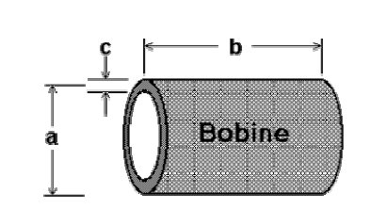

**figure 1 : schéma du bobine à air**

En notant n le nombre de spires, on peut montrer que l’inductance de cette bobine est donnée par la formule :

$$L=\frac{50,8∙{10}^{-9}∙a^{2}∙n^{2}}{3∙a+9∙b+10∙c}$$

Si on note δ la densité efficace de courant dans la bobine et $ρ_{cu}$ la résistivité du cuivre, les pertes Joule dans la bobine valent :

$$P_{j}=ρ_{cu}∙δ^{2}∙π∙a∙b∙c$$

On peut aussi exprimer le courant dans la bobine :

$$I=δ∙\frac{b∙c}{n}$$

On en déduit l’énergie magnétique stockée dans la bobine :

$$W_{mag}=\frac{1}{2}∙L∙I^{2}$$

Enfin, en notant ${mv }_{cu}$ la masse volumique du cuivre, la masse de la bobine vaut :

$$M={mv}_{cu}∙π∙a∙b∙c$$

On va utiliser ces 5 équations pour le dimensionnement optimal d’une bobine à air. On résume dans le tableau ci-dessous les différentes variables utilisées, leur signification, leur unité ainsi que leur valeur numérique initiale.

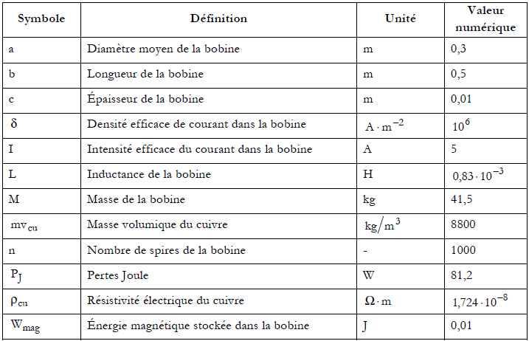

# Cahier des charges

